Технологическая инструкция
по подписанию электронной подписью

2013

Аннотация
Настоящий документ является инструкцией по подписанию отчетов, представляемых в БАРС.WEB-Своды (далее – Своды) электронной подписью (далее – ЭП).

Требования к программному обеспечению
Программные средства, требуемые для обеспечения возможности подписания отчетных форм Электронной подписью в Системе Своды:
- Интернет-браузер Internet Explorer 8 и выше – используется для подписания отчетов в Сводах ЭП;
Внимание! Работа с ЭП возможна только посредством интернет-браузера Microsoft Internet Explorer.
- Операционная система Windows XP и выше;
- «Crypto Pro» - криптопровайдер, вспомогательная программа, использующаяся для генерации электронных подписей, работы с сертификатами и т.д. В частности, для подписания отчетных форм может использоваться КриптоПро CSP.
- «Capicom версии 2.1.0.2» - компонент проверки электронной подписи;
- Сертификат ключа ЭП (инструкции по установке предоставляются поставщиками ключей ЭП и сертификатов ЭП).

Установка интернет-браузера «Internet Explorer»
Для установки на компьютере пользователя интернет-браузера «Internet Explorer» необходимо открыть интернет-страницу по адресу:
http://windows.microsoft.com/en-US/internet-explorer/downloads/ie-9/worldwide-languages
В открывшемся окне (Рисунок 1) в строке «Russian» из выпадающего списка требуется выбрать операционную систему (далее - ОС), которая установлена на рабочем месте пользователя.
Пример. Windows XP или Windows 7.
Далее, выбрав ОС, необходимо загрузить установочный дистрибутив, нажав на кнопку «Download», расположенную в этой же строке.
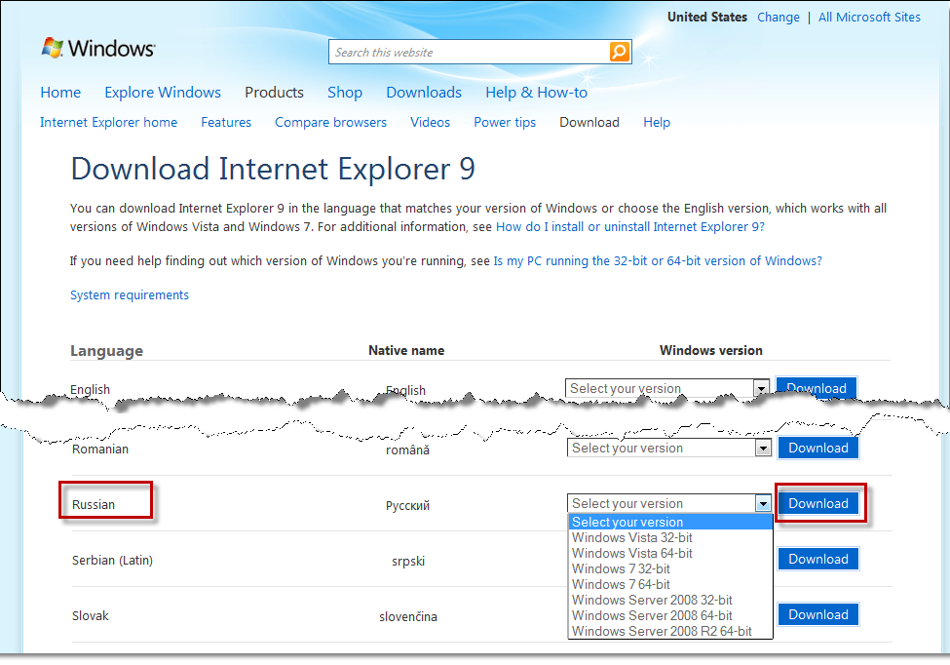
Рисунок 1. Страница загрузки интернет-браузера «Internet Explorer»

Установка программы «КриптоПро CSP»
Также для работы с электронной подписью необходимо установить «КриптоПро CSP»

КриптоПро уже установлено на персональных компьютерах использующихся для работы с программным обеспечением отправки налоговой отчетности Такснет Референт или системы СУФД Управления Федерального Казначейства. Для подписания форм рекомендуем использовать ЭЦП вышеуказанных систем.
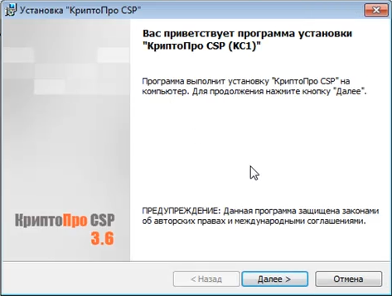
Рисунок 2. Установка «КриптоПро CSP»
При установке программы «КриптоПро CSP» будет запрошен лицензионный ключ, который поставляется с установочным пакетом «КриптоПро CSP».
После установки «КриптоПро CSP» требуется перезагрузить компьютер.
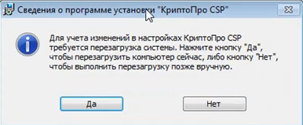
Рисунок 3. Системное сообщение

Установка компонента проверки электронных подписей «Capicom»

Компонент проверки электронных подписей «Capicom» версии 2.1.0.2 можно загрузить, пройдя по адресу:

http://www.microsoft.com/ru-ru/download/details.aspx?id=3207

В открывшемся окне (Рисунок 4) необходимо нажать на кнопку «Загрузить» и установить Capicom версии 2.1.0.2.
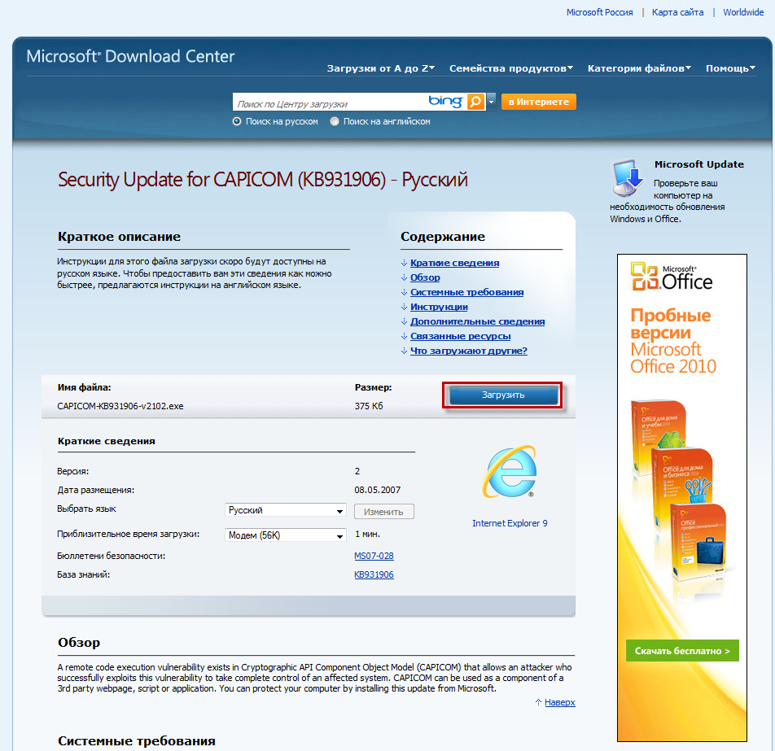
Рисунок 4. Страница загрузки «Capicom»

Выбор используемого ключа, предоставленного на носителях ruToken/eToken/Дискета 3,5”
Данный пункт инструкции необходим только в случае отсутствия на персональном компьютере программного обеспечения отправки налоговой отчетности Такснет Референт или системы СУФД Управления Федерального Казначейства.

После установки всех необходимых программ необходимо осуществить добавление ключа в хранилище. Для этого надо выбрать последовательно пункты меню «Пуск/Все программы/КриптоПро/КриптоПро CSP». В открывшемся окне на вкладке «Сервис» необходимо нажать кнопку «Просмотреть сертификаты в контейнере»(Рисунок 5).
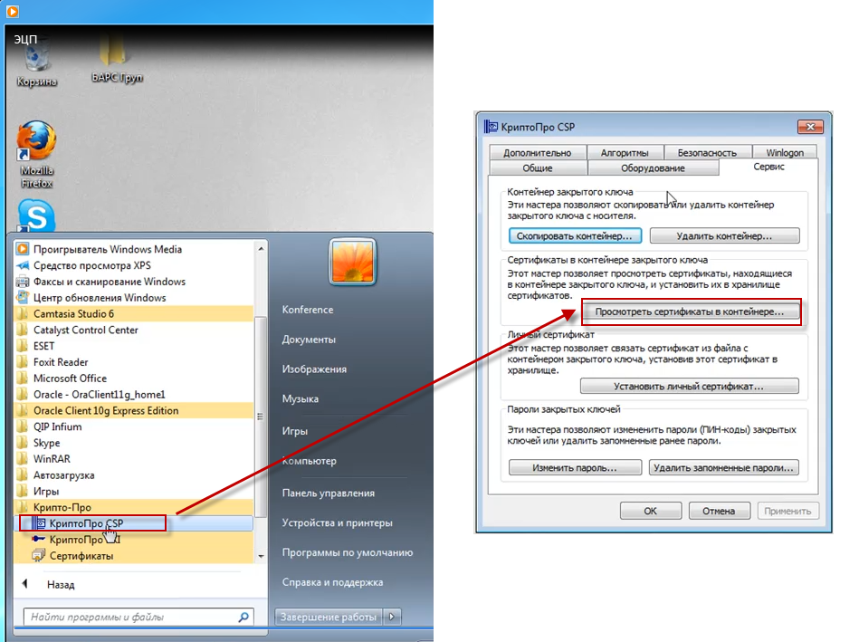
Рисунок 5. Добавление ключа в хранилище
В открывшемся диалоговом окне «Сертификаты в контейнере закрытого ключа» необходимо нажать кнопку «Обзор» и выбрать используемый ключ (предварительно установленный в USB-порт или дисковод ключ, предоставленный на носителе ruToken/eToken/Дискета 3,5”) (Рисунок 6). После этого необходимо нажать кнопку «ОК».
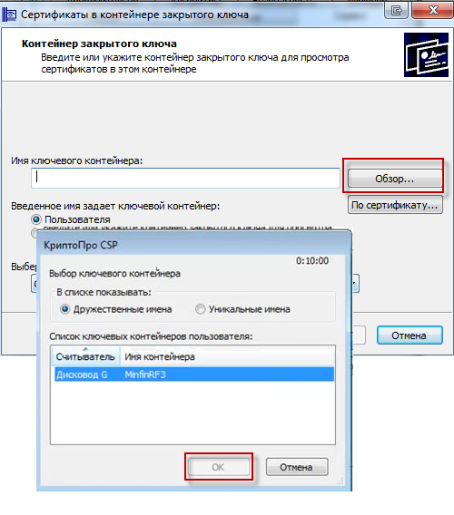
Рисунок 6. Выбор ключевого контейнера
В открывшемся диалоговом окне необходимо нажать кнопку «Свойства» (Рисунок 7):
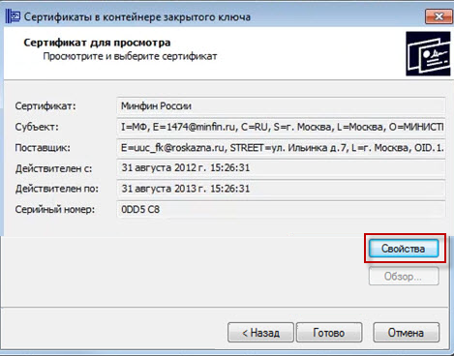
Рисунок 7. Сертификат для просмотра
В диалоговом окне «Сертификат» следует нажать кнопку «Установить сертификат» (Рисунок 8).
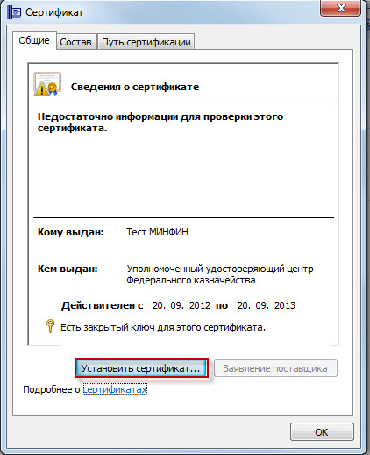
Рисунок 8. Окно установки сертификата
В диалоговом окне «Мастер импорта сертификатов» необходимо нажать кнопку «Обзор» для выбора хранилища для сертификатов (Рисунок 9).
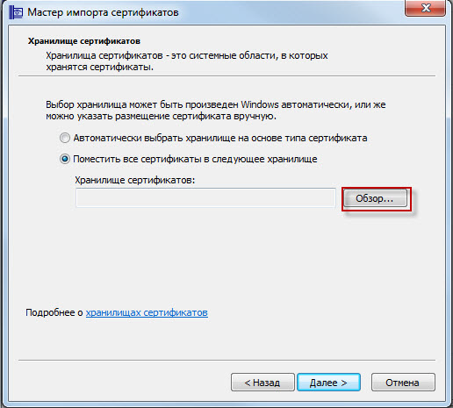
Рисунок 9. Помещение сертификата в хранилище
В следующем окне нужно выбрать хранилище сертификатов – «Личное» и нажать кнопку «ОК» (Рисунок 10).
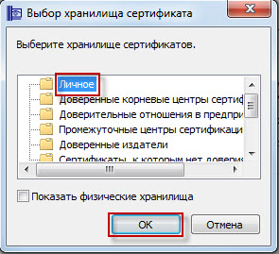
Рисунок 10. Выбор хранилища сертификатов
В диалоговом окне «Мастер импорта сертификатов» необходимо подтвердить помещение сертификата в хранилище «Личное» нажатием кнопки «Далее» (Рисунок 11).
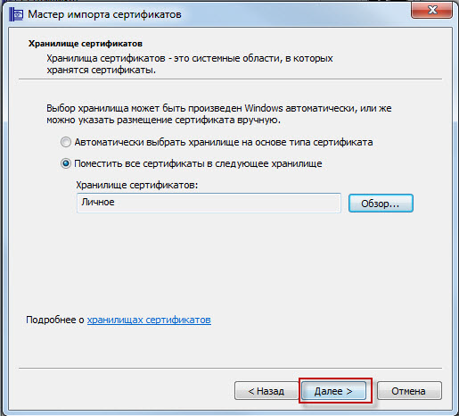
Рисунок 11. Помещение сертификата в хранилище
Завершить работу «Мастера импорта сертификатов» нужно нажатием кнопки «Готово» (Рисунок 12).
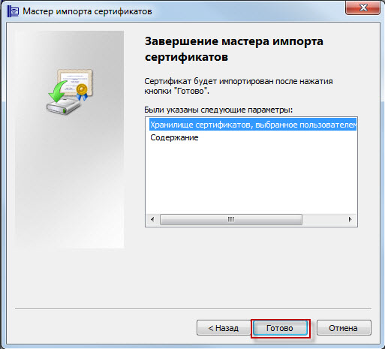
Рисунок 12. Окно «Мастер импорта сертификатов»
После того, как импорт сертификата успешно выполнен (Рисунок 13), необходимо в окне просмотра сертификата нажать кнопку «Готово» (Рисунок 14).
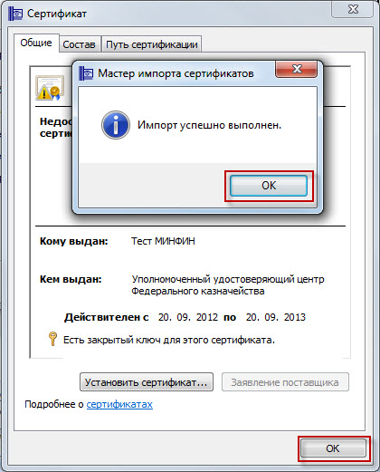
Рисунок 13. Сообщение об успешно выполненном импорте сертификата
В следующем окне необходимо нажать кнопку «Готово».
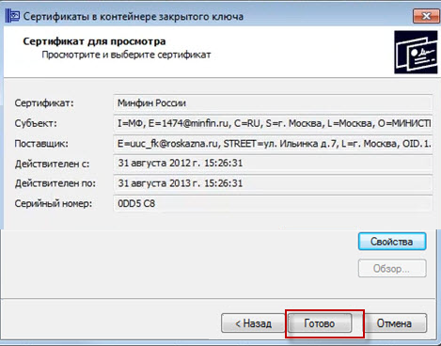
Рисунок 14. Окно просмотра сертификата
В открытом диалоговом окне «КриптоПро CSP» для завершения работы с сертификатами нужно нажать кнопку «ОК» (Рисунок 15).
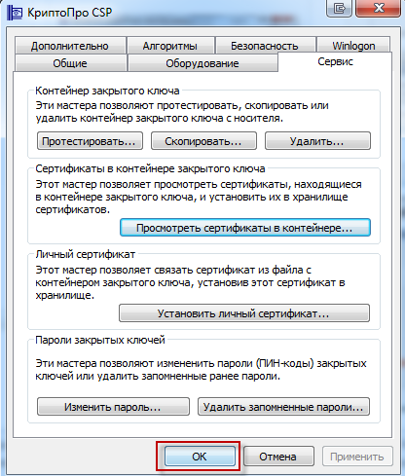
Рисунок 15. Окно «КриптоПро CSP»

Подписание электронной подписью форм при работе через WEB Интерфейс в ИАС Барс WEB своды

Настройка Интернет-браузера «Internet Explorer»
Прежде чем приступить к подписанию ЭП отчетных форм, требуется выполнить следующие настройки интернет-браузера «Internet Explorer»:
Выбрать пункты меню «Сервис/Свойства обозревателя» (Рисунок 16);
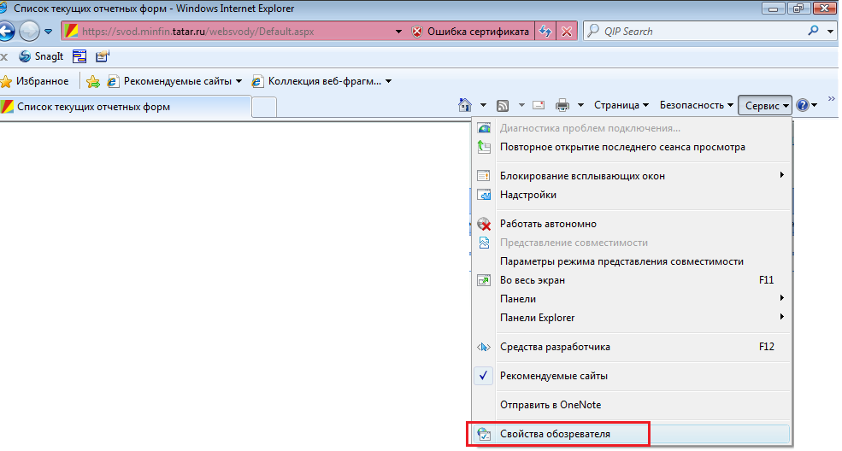
Рисунок 16. Настройка свойств обозревателя
В окне «Свойства обозревателя» выбрать вкладку «Безопасность» и в поле «Надежные узлы» следует нажать на кнопку «Узлы» (Рисунок 17);
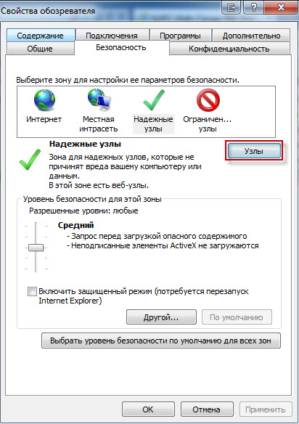
Рисунок 17. Окно «Свойства обозревателя»
В открывшемся окне «Надежные узлы» следует ввести адрес узла http://eias.minfin.ru/ и нажать кнопку «Добавить». В результате выполненных действий в поле «Веб-узлы» появляется путь к серверу (Рисунок 18), после чего необходимо закрыть данное окно.
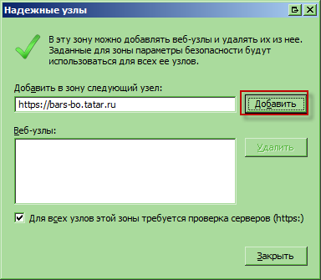
Рисунок 18. Окно «Надежные узлы»

Подписание отчетной формы электронной подписью в Сводах
Для того чтобы подписать отчетную форму ЭП в Сводах:
- Войти в Своды под именем пользователя (логин/пароль);
- Открыть вкладку «Отчетные формы» двойным нажатием мыши по ярлыку «Список отчетных форм» либо выбрать пункты «Отчетные формы/ Список отчетных форм» в меню управления на главной странице;
- Выбрать отчетный период (1) из выпадающего списка, затем открыть пакет отчетных форм, выделив левой клавишей мыши нужный субъект (2);
- На списке отчетных форм выделить мышью нужную форму, имеющую статус «Заполнено», и нажать кнопку «ЭП/Подписать форму» (3) (Рисунок 19).
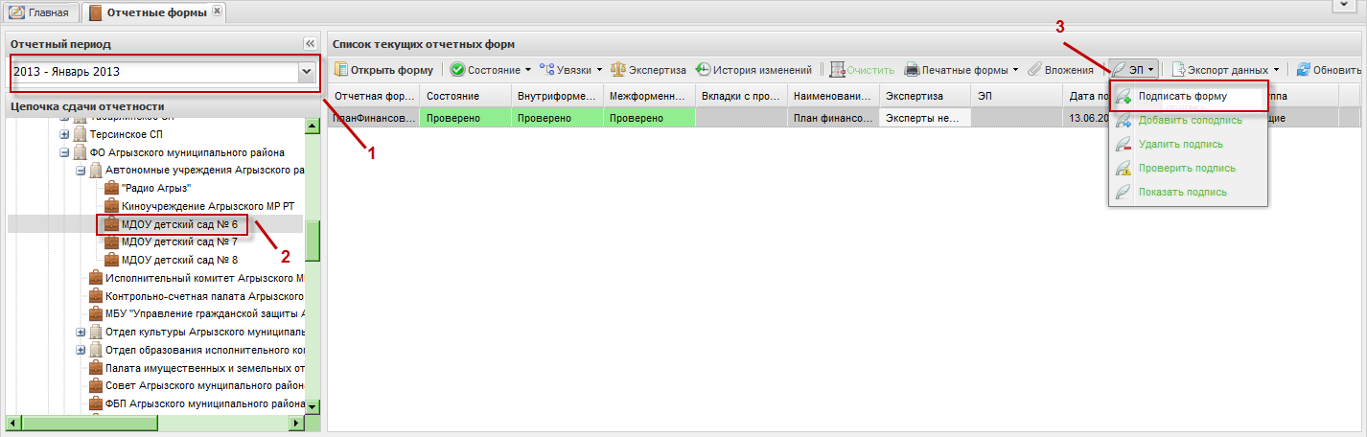
Рисунок 19. Кнопка «ЭП» на панели инструментов
Кнопка «ЭП/Подписать форму» предназначена для подписи отчетной формы электронной подписью, и становится доступна, если отчетная форма имеет состояние «Заполнено».
В открывшемся окне необходимо нажать кнопку «ОК», после чего отчетная форма подписывается ЭП (Рисунок 20).
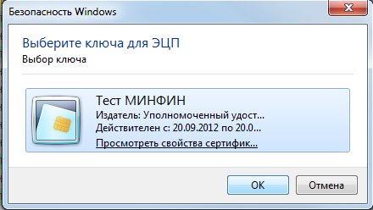
Рисунок 20. Выбор ключа
После подписания на списке текущих отчетных форм в строке подписываемой отчетной формы в столбце «ЭП» появится запись «Подписан» (Рисунок 21).
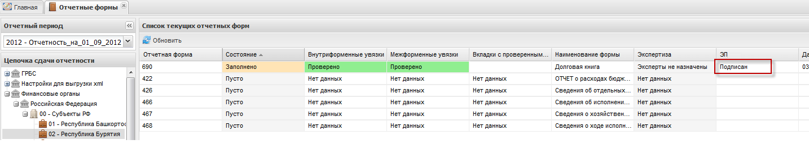
Рисунок 21. Запись о подписании отчетной формы ЭП
В случае если пользователь пытается осуществить работу с ЭП в интернет-браузере отличном от Internet Explorer, то системное сообщение Capicom выдаст ему рекомендацию сменить интернет-браузер на Internet Explorer (Рисунок 22).
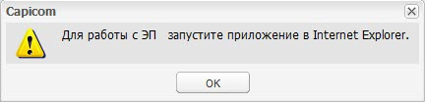
Рисунок 22. Ошибка выбора интернет-браузера для работы с ЭП, отличного от Internet Explorer
Также при работе с ЭП доступны следующие действия (Рисунок 23):
Кнопка «ЭП/Добавить соподпись» используется в случае, если необходимо поставить еще одну ЭП (в случае, если отчетную форму подписывают несколько проверяющих);
Кнопка «ЭП/Удалить подпись» предназначена для удаления ЭП с отчетной формы;
Кнопка «ЭП/Проверить подпись» предназначена для проверки валидности (достоверности) подписи;
Кнопка «ЭП/Показать подпись» предназначена для просмотра информации об ЭП. После нажатия данной кнопки открывается отчет, содержащий следующую информацию: кто поставил подпись, срок действия подписи, кем выдан ключ ЭП и алгоритм ключа.
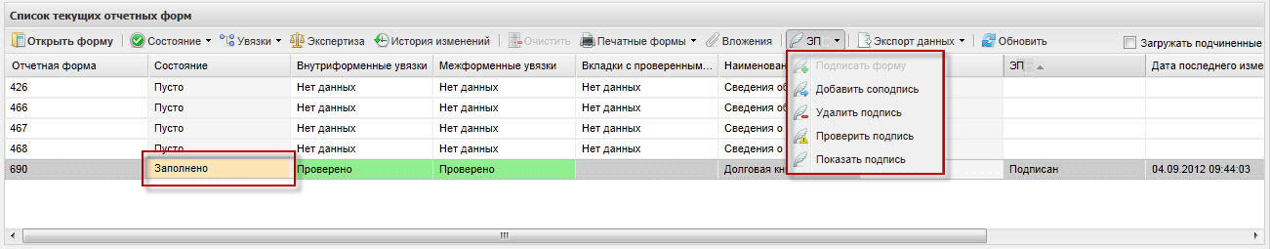
Рисунок 23. Меню подписи
При изменении состояния подписанной отчетной формы на «Черновик» ЭП удаляется. При повторном доведении отчетной формы до статуса «Заполнено» необходимо проставить электронную подпись заново.
При попытке сменить состояние отчетной формы, которая не подписана ЭП, с «Заполнено» на «Проверено», Система выдаст следующее сообщение об ошибке. Проставление состояния «Проверено» станет невозможным.

3. Подписание электронной подписью форм при работе через WIN Интерфейс в ИАС Барс WEB своды
Контекстное меню отображается нажатием правой кнопки мыши в рабочей области окна «Список текущих форм» (Рис. 4).
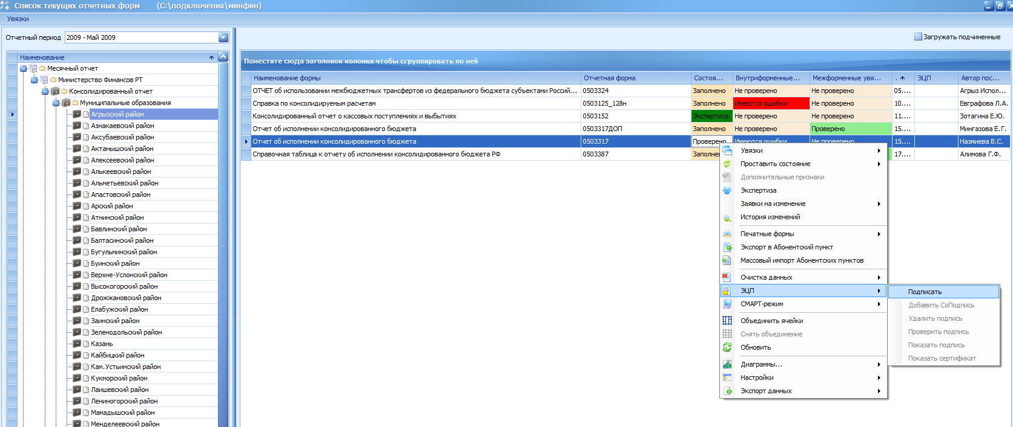

Рис. 4
Пункт [ЭЦП/ Подписать] предназначен для подписи отчетной формы электронной цифровой подписью;
Важно! Отчетная форма может быть подписана ЭЦП только в том случае, если отчетной форме присвоено состояние «Проверено». При переводе статуса формы в состояние «Черновик» ЭЦП автоматически удаляется.
В открывшемся окне требуется выбрать ключ и нажать «ОК» (Рис. 5).

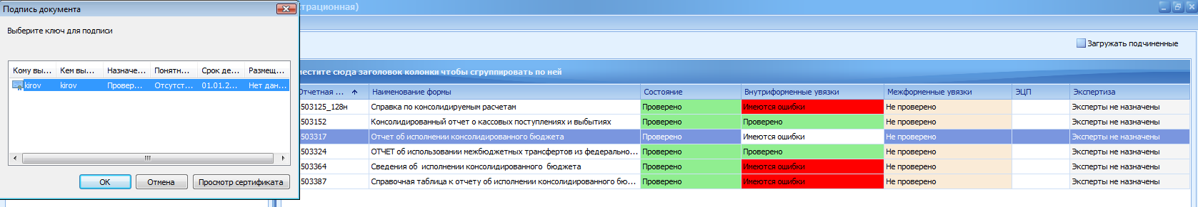
Рис. 5
После подписания, в рабочей области окна «Список текущих форм» в столбце «ЭЦП» появится запись «Подписан» (Рис. 6).

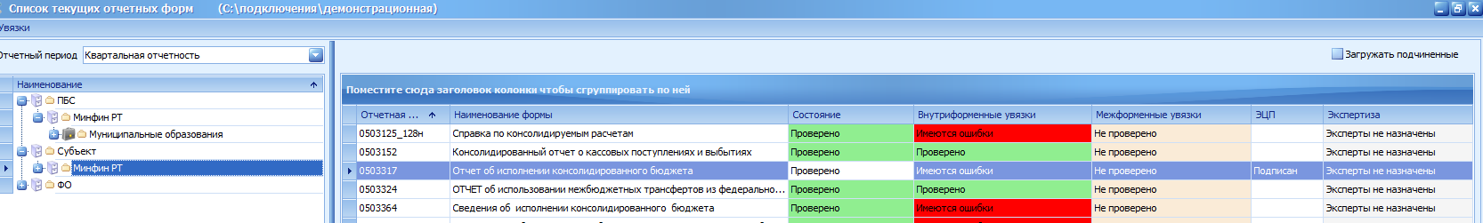
Рис. 6
Пункт [ЭЦП/ Добавить СоПодпись] используется в случае если необходимо поставить еще одну ЭЦП (в случае, если отчетную форму подписывают несколько человек, как например, подписание формы плана ФХД руководителем учреждения и руководителем органа осуществляющего функции учредителя);
Пункт [ЭЦП/ Удалить подпись] предназначен для удаления ЭЦП с отчетной формы;
Пункт [ЭЦП/ Проверить подпись] предназначен для проверки валидности (достоверности) подписи;
Пункт [ЭЦП/ Показать подпись] предназначен для просмотра информации об ЭЦП. После выбора данного пункта открывается Excel-отчет, содержащий следующую информацию: кто поставил подпись, срок действия подписи, кем выдан ключ ЭЦП и алгоритм ключа.
Пункт [ЭЦП/ Показать сертификат] предназначен для просмотра сертификата ЭЦП. Сертификат содержит более подробную информацию об ЭЦП: общие свойства, состав, серийный номер, путь сертификации и т.п.

Дополнительно.
Если установка Capicom прошла по инструкции, а браузер при подписании выдает ошибку – плагин Capicom не найден или аналогичную, нужно выполнить ручную регистрацию библиотеки. В командной строке нужно выполнить:
Для х86:
C:\Windows\System32\regsvr32 capicom.dll
Для х64:
C:\Windows\SysWOW64\regsvr32 capicom.dll
В IE возможна проблема с запуском установленного Capicom, если настройки безопасности браузера указаны как выше среднего. Необходимо открыть Свойства обозревателя, там во вкладке Безопасность нажать Другое и установить параметр на Включить для всех элементов, связанных с ActivX.
В пункт про установку сертификата – помимо установки самого сертификата, необходимо установить сертификат удостоверяющего центра. Для этого заходим или в Крипто Про – Сертификаты или уже в сводах выбираем нужный сертификат для подписи и жмем на Просмотреть свойства сертификата. В открывшемся сертификате сверху выбираем последнюю вкладку, там список из двух (очень редко больше) сертификатов. Кликаем по первому, открываем, жмем на установить сертификат. На пункте Помещение сертификата в хранилище выбираем Доверенные корневые сертификаты.

